Inhoudsopgave

Jamay vuurwerkshop testverslag 2

1. Test functionaliteit 2

• testverslag: 2

• Controle functioneel ontwerp 2

2. Beoordeling broncode 2

• Gebruik van programeerstandaard (netjes of niet) 2

• Tips ter verbetering 3

3. Verbeterpunten 3

a. Ontwerp/gebruikersvriendelijkheid 3

b. Technische oplossingen 3

4. Cijfer voor het project 3

# Jamay vuurwerkshop testverslag

## Test functionaliteit

### testverslag:

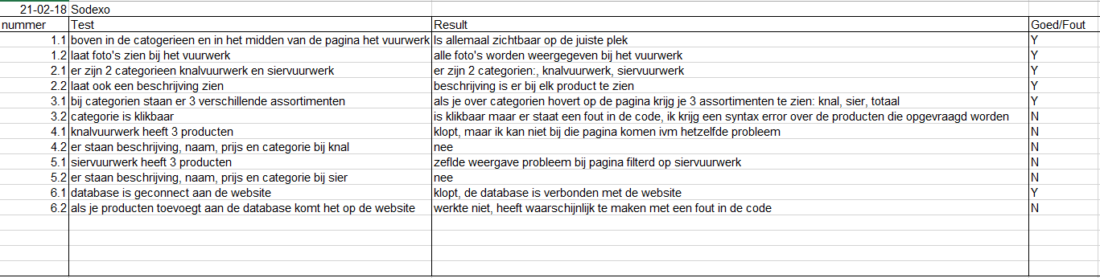

### Controle functioneel ontwerp

Vuurwerk is niet te bestellen of te kopen, dit was wel gepland. Dropdown menu voor de categorien is aanwezig, contact pagina is ook niet afgemaakt.

## Beoordeling broncode

### Gebruik van programeerstandaard (netjes of niet)

#### Opmaak

Er zijn lege regels tussen grote gedeeltes voor duidelijkheid. Geen onnodige spaties of tabs, inspringen is voor het grootste deel netjes gedaan, if statements zijn duidelijk te lezen.

#### Aanhef

Ik heb geen idee wat er met deze vraag in de opdracht werd bedoelt in de opdracht sorry.

#### Variabelen met declaratie toelichten

Dit is niet gebeurd in de code, maar het was nog steeds best leesbaar

#### Zinvolle namen geven

vooraal in het engels gedaan maar allemaal duidelijk en niet onnodig lang.

#### Maximaal een opdracht per regel

Dit is helemaal gelukt.

#### Hoeveelheid commentaar

Geen commentaar

### Tips ter verbetering

Probeer meer comments te gebruiken bij lappen code om aan te geven (ook voor jezelf later) waar bepaalde stukken voor dienen. verder is het allemaal redelijk netjes en leesbaar.

## Verbeterpunten

### Ontwerp/gebruikersvriendelijkheid

Het ontwerp is prima voor het niveau waar we zitten, maar er zijn wel bepaalde dingen die beter kunnen volgende keer:

* + De pagina had een achtergrond of meer duidelijke stijl kunnen hebben
  + De producten kunnen duidelijker weergegeven worden, bijvoorbeeld de afbeelding, naam, beschrijving, prijs binnen een container zodat je duidelijk kan zien wat waarbij hoort
  + Zoals ik had vermeld in het testverslag was er een fout in de code waardoor de assortimenten filter niet meer werkte, bij de volgende keer moet je daar iets minder slordig mee omgaan
  + Ik mis ook een bestelknop, alleen is dat natuurlijk een optionele wens. volgende keer iets meer tijd erin stoppen

### Technische oplossingen

* + Je had de afbeeldingen kunnen linken in de database tabel ipv ze direct in de folder zetten, dit had het veel makkelijker gemaakt om producten toe te voegen.

## Cijfer voor het project

In conclusie is het project niet voldoende in de huidige staat, er is zeker heel wat ruimte voor verbetering. Ik weet dat dat ook kan komen door de categorietabel toevoeging van een paar weken geleden die je niet aan de praat kreeg. maar volgende keer moet je er ook aan denken om beter je folders en bestanden te beheren. geef zinvolle namen, maak handige folders met backups van versies (ik gebruik hiervoor een website/applicatie “Git”). Als je backups had gemaakt dan had je mij de werkende build kunnen sturen.

5/10